О внесении изменений в постановления Правительства Республики Казахстан от 20 июля 2010 года № 745 "Об утверждении реестра государственных услуг, оказываемых физическим и юридическим лицам" и от 8 июня 2012 года № 764 "Об утверждении стандарта государственной услуги "Выдача лицензии, переоформление, выдача дубликатов лицензии на право занятия охранной деятельностью"
Утративший силу
Постановление Правительства Республики Казахстан от 29 декабря 2012 года № 1790. Утратило силу постановлением Правительства Республики Казахстан от 10 февраля 2014 года № 71
Сноска. Утратило силу постановлением Правительства РК от 10.02.2014 № 71 (вводится в действие по истечении десяти календарных дней после дня его первого официального опубликования).
Правительство Республики Казахстан ПОСТАНОВЛЯЕТ:
1. Внести в некоторые решения Правительства Республики Казахстан следующие изменения:
1) утратил силу постановлением Правительства РК от 18.09.2013 № 983 (вводится в действие со дня первого официального опубликования);
2) в постановлении Правительства Республики Казахстан от 8 июня 2012 года № 764 «Об утверждении стандарта государственной услуги «Выдача лицензии, переоформление, выдача дубликатов лицензии на право занятия охранной деятельностью»:
стандарт государственной услуги «Выдача лицензии, переоформление, выдача дубликатов лицензии на право занятия охранной деятельностью», утвержденный указанным постановлением, изложить в новой редакции согласно приложению к настоящему постановлению.
Сноска. Пункт 1 с изменением, внесенным постановлением Правительства РК от 18.09.2013 № 983 (вводится в действие со дня первого официального опубликования).
2. Настоящее постановление вводится в действие по истечении десяти календарных дней после первого официального опубликования.
Премьер-Министр
Республики Казахстан С. Ахметов
Приложение
к постановлению Правительства
Республики Казахстан
от 29 декабря 2012 года № 1790
Утвержден
постановлением Правительства
Республики Казахстан
от 8 июня 2012 года № 764
Стандарт государственной услуги
«Выдача лицензии, переоформление, выдача дубликатов лицензии
на право занятия охранной деятельностью» 1. Общие положения
1. Государственная услуга оказывается департаментами внутренних дел городов Астаны, Алматы и областей (далее – уполномоченный орган), указанными в приложении 1 к настоящему стандарту, а также через веб-портал «электронного правительства» www.egov.kz или веб-портал «Е- лицензирование» www.elicense.kz (далее - Портал), при условии наличия у получателя государственной услуги электронной цифровой подписи (далее – ЭЦП).
2. Форма оказываемой государственной услуги: частично автоматизированная.
3. Государственная услуга оказывается на основании:
1) статьи 5 Закона Республики Казахстан от 19 октября 2000 года «Об охранной деятельности»;
2) статьи 27 Закона Республики Казахстан от 11 января 2007 года «О лицензировании»;
3) статьи 29 Закона Республики Казахстан от 11 января 2007 года «Об информатизации»;
4) постановления Правительства Республики Казахстан от 10 ноября 2012 года № 1421 «О некоторых вопросах лицензирования охранной деятельности»;
5) постановления Правительства Республики Казахстан от 7 июня 2012 года № 753 «О некоторых вопросах лицензирования»;
6) главы 67 Кодекса Республики Казахстан от 10 декабря 2008 года «О налогах и других обязательных платежах в бюджет» (Налоговый кодекс).
4. Полная информация о порядке оказании государственной услуги располагается:
1) на веб-сайтах Министерства внутренних дел Республики Казахстан (www.mvd.gov.kz) (далее - МВД);
2) на интернет-ресурсах уполномоченных органов, указанных в приложении 1 к настоящему стандарту;
3) на портале;
4) в помещениях уполномоченного органа на стендах и информационных досках.
Информация о государственной услуге может быть также предоставлена по телефону call-центра (1414).
5. Результатом оказываемой государственной услуги являются выдача лицензии, переоформленной лицензии, дубликата лицензии на право занятия охранной деятельностью, выданные юридическим лицам, либо мотивированный ответ о причинах отказа в выдаче лицензии в форме электронного документа, удостоверенного ЭЦП руководителя уполномоченного органа или его заместителя. В случае обращения юридического лица за получением лицензии на бумажном носителе лицензия оформляется в электронном формате, распечатывается и заверяется печатью и подписью руководителя уполномоченного органа или его заместителя.
6. Государственная услуга оказывается юридическим лицам (далее – получатель государственной услуги).
7. Сроки оказания государственной услуги:
1) сроки оказания государственной услуги с момента сдачи получателем государственной услуги документов, определенных в пункте 11 настоящего стандарта:
пятнадцать рабочих дней – с момента сдачи документов и до получения лицензии;
два рабочих дня – с момента сдачи документов и до получения дубликата лицензии;
десять рабочих дней – с момента сдачи документов и до получения переоформленной лицензии;
2) максимально допустимое время ожидания до получения государственной услуги, оказываемой на месте в день обращения получателя государственной услуги, - 15 минут;
3) максимально допустимое время обслуживания получателя государственной услуги, оказываемой на месте в день обращения - 30 минут.
8. Государственная услуга является платной. В соответствии с главой 67 Налогового кодекса за оказание государственной услуги на осуществление охранной деятельности с получателей государственной услуги взимается лицензионный сбор за право занятия отдельными видами деятельности (далее – лицензионный сбор) в размере 6 месячных расчетных показателей (далее – МРП).
Сумма сбора уплачивается в бюджет по местонахождению получателя государственной услуги лицензионного сбора до подачи соответствующих документов лицензиару.
При переоформлении лицензии на осуществление охранной деятельности получателями государственной услуги лицензионный сбор взимается в размере 10 процентов от ставки при выдаче лицензии, но не более 4 МРП, установленной на день уплаты лицензионного сбора.
При получении дубликата лицензии, лицензионный сбор взимается в размере 100 процентов от ставки при выдаче лицензии, установленной на день уплаты лицензионного сбора.
В случае подачи электронного заявления на получение государственной услуги через портал, оплата лицензионного сбора осуществляется через платежный шлюз «электронного правительства» (далее - ПШЭП).
9. График работы:
1) в уполномоченном органе государственная услуга предоставляется ежедневно пять дней в неделю (понедельник – пятница) с 9-00 до 18-00 часов с обеденным перерывом с 13-00 до 14-30, за исключением праздничных и выходных дней, установленных Законом Республики Казахстан от 13 декабря 2001 года «О праздниках в Республике Казахстан».
Прием документов осуществляется в порядке очереди, без предварительной записи и ускоренного обслуживания;
2) на портале - круглосуточно.
10. Государственная услуга предоставляется:
1) в залах зданий уполномоченного органа, помещения оборудованы стульями (скамейками) и столами для подготовки необходимых документов, оснащены информационными стендами, имеется зал ожидания, а также предусматриваются условия для обслуживания получателей государственной услуги с ограниченными возможностями;
2) на портале – в «личном кабинете» получателя государственной услуги.
2. Порядок оказания государственной услуги
11. Для получения лицензии необходимо представить следующие документы:
1) в уполномоченный орган:
заявление по форме, утвержденное законодательством Республики Казахстан;
копия устава и свидетельства о государственной регистрации получателя в качестве юридического лица (нотариально засвидетельствованные, в случае непредставления оригиналов для сверки);
копия свидетельства о постановке получателя на учет в налоговом органе (нотариально засвидетельствованная, в случае непредставления оригинала для сверки);
копия документа, подтверждающего уплату в бюджет лицензионного сбора за право занятия отдельными видами деятельности (нотариально засвидетельствованная, в случае непредставления оригинала для сверки);
форму сведений, содержащую соответствующую информацию согласно приложению 2 к настоящему стандарту и документы в соответствии с квалификационными требованиями, предъявляемыми к осуществлению охранной деятельности.
Копии устава и свидетельства о государственной регистрации юридического лица, свидетельства о постановке на учет в налоговом органе, документ, подтверждающий уплату в бюджет лицензионного сбора, содержащиеся в государственных информационных системах, уполномоченный орган получает из соответствующих государственных информационных систем посредством портала;
2) на портале:
заявление в форме электронного документа, удостоверенного ЭЦП получателя государственной услуги;
свидетельство о государственной регистрации юридического лица;
свидетельство о постановке на учет в налоговом органе;
информация об оплате в бюджет лицензионного сбора через ПШЭП;
форму сведений, содержащую соответствующую информацию, согласно приложению 2 к настоящему стандарту, и документы в соответствии с квалификационными требованиями, предъявляемыми к осуществлению охранной деятельности.
Копии устава и свидетельства о государственной регистрации юридического лица, свидетельства о постановке на учет в налоговом органе, документ, подтверждающий уплату в бюджет лицензионного сбора, содержащиеся в государственных информационных системах, уполномоченный орган получает из соответствующих государственных информационных систем посредством портала.
При утере, порче лицензии лицензиат имеет право на получение дубликата лицензии, и представляет следующие документы:
заявление в установленной форме или заявление в форме электронного документа, удостоверенного ЭЦП получателя государственной услуги;
документ, подтверждающий уплату в бюджет лицензионного сбора за выдачу дубликата, или его копия (нотариально засвидетельствованная, в случае непредставления оригинала для сверки).
Если лицензия была выдана на бумажном носителе, лицензиат вправе по заявлению перевести ее в электронный формат без получения дубликата.
Утерянные, испорченные бланки лицензии считаются недействительными со дня подачи лицензиатом письменного заявления лицензиару с приложением документов, подтверждающих факт утери, порчи лицензии (в случае наличия).
Лицензиар в течение двух рабочих дней со дня представления заявления выдает дубликат лицензии с присвоением нового номера и надписью «Дубликат» в правом верхнем углу.
Лицензия подлежит переоформлению, в случае реорганизации юридического лица в форме слияния, присоединения, выделения, преобразования, изменения его наименования и (или) юридического адреса, изменения наименования вида деятельности.
Заявление о переоформлении подается получателем государственной услуги в течение тридцати календарных дней с приложением документов, подтверждающих уплату в бюджет лицензионного сбора за право занятия отдельными видами деятельности при переоформлении лицензии, копии лицензии.
Лицензиат при получении переоформленной лицензии обязан вернуть лицензиару ранее выданную лицензию.
12. Формы заявления для получения государственной услуги размещаются:
1) интернет-ресурсах уполномоченного органа;
2) портале;
3) на стендах и на специальных стойках в зале ожидания уполномоченного органа.
13. Документы, указанные в пункте 11 настоящего стандарта, сдаются в канцелярию уполномоченного органа по адресам, указанным в приложении 1 к настоящему стандарту.
При обращении на Портале отправка электронного запроса осуществляется из «личного кабинета» получателя государственной услуги. Запрос автоматически направляется уполномоченному органу – адресату в соответствии с выбранной услугой. Оплата лицензионного сбора, удостоверенная ЭЦП получателя государственной услуги, осуществляется через ПШЭП.
14. Все представленные документы принимаются по описи, копия которой направляется (вручается) получателю государственной услуги с отметкой о дате приема документов.
При обращении на портал получателю государственной услуги в «личный кабинет» направляется уведомление-отчет о принятии запроса на предоставление государственной услуги с указанием даты и времени получения результата государственной услуги.
15. Результат оказания государственной услуги получателю государственной услуги доставляется:
в уполномоченный орган – нарочно (личное посещение получателя государственной услуги либо представителя по доверенности) по адресам, указанным в приложении 1 к настоящему стандарту;
на портале – в «личный кабинет» получателя государственной услуги.
16. В предоставлении государственной услуги отказывается, в случае:
1) занятия видом деятельности, запрещенным законами Республики Казахстан для данной категории субъектов;
2) если не внесен лицензионный сбор за право занятия отдельными видами деятельности, подачи заявления на выдачу лицензии на вид деятельности;
3) если получатель государственной услуги не соответствует квалификационным требованиям, предъявляемым к осуществлению охранной деятельности;
4) несогласованные выдачи лицензии получателю государственной услуги согласующим государственным органом;
5) если судом на основании представления судебного исполнителя запрещено получателю государственной услуги выдавать лицензию.
При отказе в выдаче лицензии лицензиаром дается мотивированный ответ в письменном виде.
На портале мотивированный ответ об отказе в представлении получатель государственной услуги получает в «личном кабинете» в форме электронного документа.
Лицензиар в течение двух рабочих дней с момента получения документов получателя государственной услуги (лицензиата) проверяет полноту представленных документов. В случае установления факта неполноты представленных документов, лицензиар в указанные сроки дает письменный мотивированный отказ в дальнейшем рассмотрении заявления.
В случае, если лицензиар в установленные сроки не выдал получателю государственной услуги лицензию либо не предоставил мотивированный отказ в выдаче лицензии, то с даты истечения сроков ее выдачи лицензия считается выданной.
Лицензиар не позднее пяти рабочих дней с момента истечения срока выдачи лицензии выдает получателю государственной услуги соответствующую лицензию.
В случае невыдачи лицензии по истечении пяти рабочих дней, лицензия считается полученной. Подтверждением законности осуществления лицензируемого вида деятельности до получения лицензии является полученное получателем государственной услуги уведомление о приеме заявления.
3. Принципы работы
17. Деятельность уполномоченного органа осуществляется на принципах вежливости, представления исчерпывающей информации, обеспечения сохранности документов, защиты и конфиденциальности информации о содержании документов.
4. Результаты работы
18. Результаты работы уполномоченного органа измеряются показателями качества и эффективности в соответствии с приложением 3 к настоящему стандарту.
19. Целевые значения показателей качества и эффективности государственной услуги, по которым оценивается работа государственного органа и его территориальных учреждений, оказывающих данную государственную услугу, ежегодно утверждаются приказом Министерства внутренних дел Республики Казахстан (далее – МВД).
5. Порядок обжалования
20. Разъяснение порядка обжалования действий (бездействия) уполномоченных должностных лиц, а также оказание содействия в подготовке жалобы осуществляется сотрудниками канцелярии уполномоченного органа по адресам, указанным в приложении 1 к настоящему стандарту, Комитета административной полиции МВД (далее – КАП), МВД.
При обращении получателя государственной услуги на портал информацию о порядке обжалования получают по телефону информационно-справочной службы call-центра «электронного правительства» (1414).
21. В случаях несогласия с результатами оказанной государственной услуги, подается жалоба в письменном виде на государственном и (или) русском языках в канцелярию уполномоченного органа, КАП, МВД в будние дни с 9.00 часов до 18.00 часов, перерыв на обед с 13.00 часов до 14.30 часов, а также в субботу с 9-00 до 13-00 часов, за исключением праздничных и выходных дней.
22. Жалоба о некорректном обслуживании подается в установленном законодательством порядке вышестоящему руководству уполномоченного органа, КАП, МВД.
23. В случаях несогласия с результатами оказанной государственной услуги, получатель государственной услуги имеет право обратиться в суд в установленном законодательством порядке.
24. Жалоба подается в произвольной форме, в которой указывается наименование юридического лица, почтовый адрес, исходящий номер, дата.
Жалоба подписывается получателем государственной услуги либо заверяется электронной цифровой подписью.
При подаче жалобы указываются должность, фамилии и инициалы должностных лиц, чьи действия обжалуются, мотивы обращения и требования.
25. Принятая жалоба регистрируется в журнале учета информации. Документом, подтверждающим принятие жалобы, является талон согласно приложению 4 к настоящему стандарту с указанием даты и времени, фамилии и инициалов лица, принявшего обращение/жалобу, а также срока и места получения ответа на поданную жалобу и контактные данные должностных лиц, у которых можно узнать о ходе рассмотрения жалобы.
Жалоба рассматривается в порядке, установленном Законом Республики Казахстан от 12 января 2007 года «О порядке рассмотрения обращений физических и юридических лиц».
26. Адрес КАП и МВД: 010000, г. Астана, улица Тәуелсіздік, 1; интернет-ресурс: www.mvd.gov.kz, телефоны КАП (7172) 71-40-75, МВД (7172) 71-45-30.
Приложение 1
к стандарту государственной услуги
«Выдача лицензии, переоформление,
выдача дубликатов лицензии на право
занятия охранной деятельностью»
Список департаментов внутренних дел городов Астаны,
Алматы и областей
№ п/н | Департаменты внутренних дел | Юридический адрес | Интернет-ресурс | Телефоны секретариата департаментов внутренних дел | Телефоны подразделений государственной службы охраны
1 | 2 | 3 | 4 | 5 | 6
1 | г. Астана | г. Астана, ул. Бейбитшилик, 19 | www. ast.dvd.mvd.kz | 8 (7172) 71-61-98,  71-61-99 | 8 (7172) 71-61-84, 71-61-83, 71-61-85, 71-61-81
2 | Акмолинской области | г. Кокшетау, ул. Горького, 35 «а» | www.akmdvd.onlain.kz | 8 (7162) 29-11-24,  29-11-25 | 8 (7162) 25-47-74, 29-11-67,  29-93-53.
3 | г. Алматы | г. Алматы, ул. Масанчи, 57а | www. vashin@mail. police.kz | 8 (7272) 254-41-55 | 8 (7272) 254-43-07, 267-52-50, 267-50-25, 254-42-46, 254-42-02
4 | Алматинской области | г. Талдыкорган,  ул. Жансугурова, 91/95 | www.jetisu-police.kz | 8 (7282) 60-02-11,  60-01-54 | 8 (7282) 60-05-34, 60-05-50,  60-01-18
5 | Актюбинской области | г. Актобе, ул. братьев Жубановых, 271 «а» | www. utes@mvd.kz | 8 (7132) 51-27-55  . | 8 (7132) 53-82-03, 53-61-22
6 | Атырауской области | г. Атырау, пр. Азаттык, 85 | www.dvd-atуrau.kz | 8 (7122) 25-10-59, 98-20-57 | 8 (7122) 35-54-88, 32-88-18
7 | Восточно-Казахстанской области | г. Усть-Каменогорск, ул. Ворошилова, 1 | www. uvdvko.kz | 8 (7232) 23-43-17 | 8 (7232) 53-34-04, 53-34-15
8 | Жамбылской области | г. Тараз,ул. Желтоксан, 80 | www.tarazpolice.kz | 8 (7262) 43-39-44 вн.40-34, вн.46-16 | 8 (7262) 43-27-54, 43-37-59
9 | Западно-Казахстанской области | г. Уральск, ул. Пугачева, 45 | www.zkopolice.kz | 8 (7112) 98-10-04 | 8 (7112) 98-45-58, 98-40-06,  98-40-02, 98-40-01
10 | Карагандинской области | г. Караганда, ул. Ерубаева, 37 | www.krg-guvd.kz | 8 (7212) 42-90-19 | 8 (7212) 40-71-40, 40-71-85,  40-71-39, 40-70-86, 40-71-38
11 | Кызылординской области | г. Кызылорда, ул. Коркыт- Ата, 18 | www.dvdkzo.kz | 8 (7242) 27-44-10,  27-82-04 | 8 (7242) 21-28-50, 29-26-37.
12 | Костанайской области | г. Костанай, ул. Баймагамбетова,197 | www. kostanaypolice.kz | 8 (7142) 52-60-07,  52-61-42 | 8 (7142) 52-60-40, 52-60-26
13 | Мангистауской области | г. Актау, 12 мкр. | www. mdvd.kz | 8 (7292) 43-08-76 | 8 (7292) 43-77-04
14 | Павлодарской области | г. Павлодар, ул. Лермонтова, 50 | www. dvdpavlodar.kz | 8 (7182) 39-10-60 | 8 (7182) 54-36-02, 54-35-97,  37-81-21
15 | Северо-Казахстанской области | Петропавловск, ул. Конституции Казахстана, 51 | www. police.cko.kz | 8 (7152) 39-40-20,  39-43-05 | 8 (7152) 61-20-58, 61-20-59,  39-41-26
16 | Южно- Казахстанской области | г. Шымкент, ул. Желтоксан, 13 | www. dvd_uko.kz | 8 (7252) 97-61-90, 97-61-97, 21-43-35,  97-61-64 | 8 (7252) 53-69-24
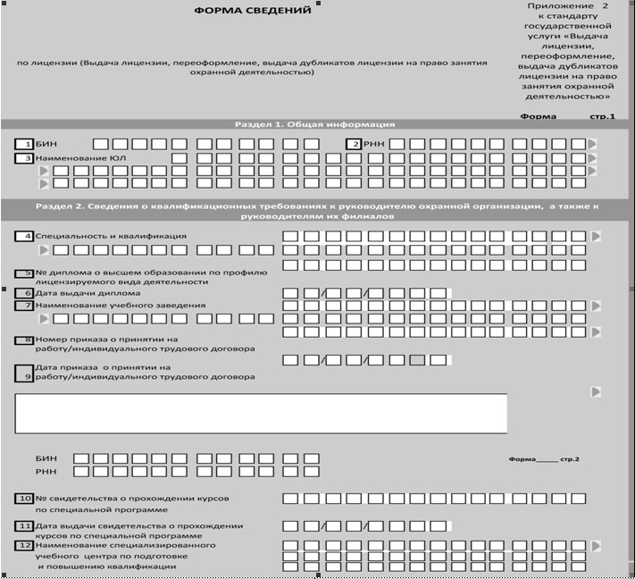
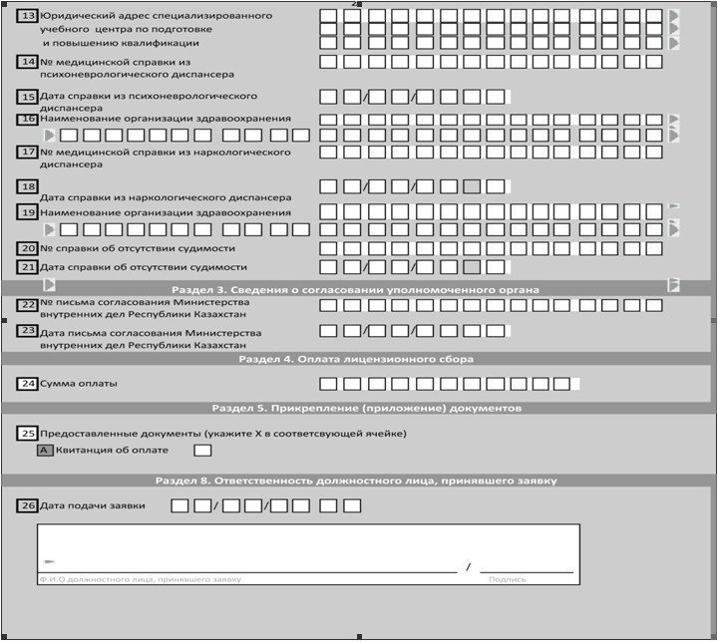
Приложение 3
к стандарту государственной услуги
«Выдача лицензии, переоформление,
выдача дубликатов лицензии на право
занятия охранной деятельностью»
Таблица. Значения показателей качества и эффективности
Показатели качества и  доступности | Нормативное  значение  показателя | Целевое  значение  показателя в  последующем  году | Текущее  значение  показателя  в отчетном  году
1 | 2 | 3 | 4
1. Своевременность
1.1. % (доля) случаев предоставления
услуги в установленный срок с момента сдачи документа
2. Качество
2.1. % (доля) потребителей,
удовлетворенных качеством процесса
предоставления услуги
3. Доступность
3.1. % (доля) потребителей,
удовлетворенных качеством и информацией о порядке предоставления услуги
3.2. % (доля) услуг информации, которые доступны в электронном формате
4. Процесс обжалования
4.1. % (доля) потребителей,
удовлетворенных существующим порядком
обжалования
5. Вежливость
5.1. % (доля) потребителей,
удовлетворенных вежливостью персонала
Приложение 4
к стандарту государственной услуги
«Выдача лицензии, переоформление,
выдача дубликатов лицензии на право
занятия охранной деятельностью»
Талон
_______________________
(наименование субъекта)
Обращение принял (а) ________________________________
(Ф.И.О. специалиста)
«_____» ________ 20____г. Час. _____ мин. _____
(размер 75 мм х 55 мм)

© 2012. РГП на ПХВ «Институт законодательства и правовой информации Республики Казахстан» Министерства юстиции Республики Казахстан

